TỔNG LIÊN ĐOÀN LAO ĐỘNG VIỆT NAM

**TRƯỜNG ĐẠI HỌC TÔN ĐỨC THẮNG**

**KHOA CÔNG NGHỆ THÔNG TIN**



**BÀI TIỂU LUẬN GIỮA KÌ MÔN HỆ CƠ SỞ DỮ LIỆU**

**NỘI DUNG BÁO CÁO VÀ PHÂN TÍCH ĐẶC TẢ VỀ HỆ THỐNG QUẢN LÝ HỌC VIỆN**

*Người hướng dẫn***: ThS. Dương Hớn Minh**

*Người thực hiện*: **Võ Kim Long - 52200226**

Lớp: **22050301**

Khoá: **K26**

**THÀNH PHỐ HỒ CHÍ MINH, NĂM 2023**

TỔNG LIÊN ĐOÀN LAO ĐỘNG VIỆT NAM

**TRƯỜNG ĐẠI HỌC TÔN ĐỨC THẮNG**

**KHOA CÔNG NGHỆ THÔNG TIN**



**BÀI TIỂU LUẬN GIỮA KÌ MÔN HỆ CƠ SỞ DỮ LIỆU**

**NỘI DUNG BÁO CÁO VÀ PHÂN TÍCH ĐẶC TẢ VỀ HỆ THỐNG QUẢN LÝ HỌC VIỆN**

*Người hướng dẫn***: ThS. Dương Hớn Minh**

*Người thực hiện*: **Võ Kim Long - 52200226**

Lớp: **22050301**

Khoá: **K26**

**THÀNH PHỐ HỒ CHÍ MINH, NĂM 2023**

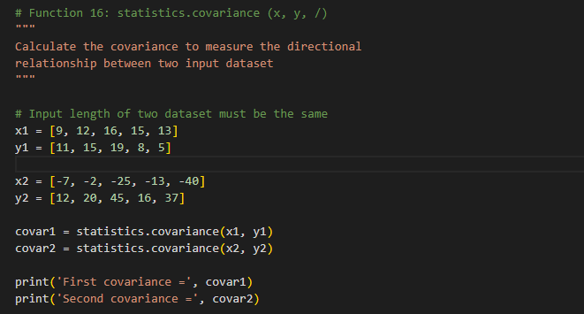

# LỜI CẢM ƠN

Lời đầu tiên, em xin chân thành cảm ơn thầy Dương Hớn Minh đã tận tình hướng dẫn và giúp đỡ em trong các buổi học. Em thật sự rất vui khi được tiếp thu những kiến thức mà thầy đã nhiệt tình truyền đạt trong suốt các buổi học thực hành, cũng như những thắc mắc, câu hỏi của em đều được thầy giải đáp rất kĩ càng và ân cần. Ngoài ra, sự tâm huyết của thầy cũng chính là động lực để em có thể hoàn thành bài luận này một cách tốt nhất. Em xin chân thành cảm ơn thầy.

**ĐỒ ÁN ĐƯỢC HOÀN THÀNH**

**TẠI TRƯỜNG ĐẠI HỌC TÔN ĐỨC THẮNG**

Tôi xin cam đoan đây là sản phẩm đồ án của riêng tôi / chúng tôi và được sự hướng dẫn của ThS. Dương Hớn Minh. Các nội dung nghiên cứu, kết quả trong đề tài này là trung thực và chưa công bố dưới bất kỳ hình thức nào trước đây. Những số liệu trong các bảng biểu phục vụ cho việc phân tích, nhận xét, đánh giá được chính tác giả thu thập từ các nguồn khác nhau có ghi rõ trong phần tài liệu tham khảo.

**Nếu phát hiện có bất kỳ sự gian lận nào chúng tôi xin hoàn toàn chịu trách nhiệm về nội dung đồ án của mình.** Trường đại học Tôn Đức Thắng không liên quan đến những vi phạm tác quyền, bản quyền do chúng tôi gây ra trong quá trình thực hiện (nếu có).

*TP. Hồ Chí Minh, ngày tháng năm*

*Tác giả*

*(ký tên và ghi rõ họ tên)*

*Võ Kim Long*

# PHẦN XÁC NHẬN VÀ ĐÁNH GIÁ CỦA GIẢNG VIÊN

**Phần xác nhận của GV hướng dẫn**

_______________________________________________________________________________________________________________________________________________________________________________________________________________________________________________________________________________________________________________________________________________________________________________________________________________

Tp. Hồ Chí Minh, ngày tháng năm

(kí và ghi họ tên)

**Phần đánh giá của GV chấm bài**

_______________________________________________________________________________________________________________________________________________________________________________________________________________________________________________________________________________________________________________________________________________________________________________________________________________

Tp. Hồ Chí Minh, ngày tháng năm

(kí và ghi họ tên)

# MỤC LỤC

LỜI CẢM ƠN i

PHẦN XÁC NHẬN VÀ ĐÁNH GIÁ CỦA GIẢNG VIÊN iii

MỤC LỤC 1

CHƯƠNG 1 - VẼ ERD, MÔ HÌNH QUAN HỆ VÀ CÂU LỆNH SQL 2

1.1 Đặc tả của học viện đào tạo công nghệ thông tin 2

1.2 Các mối quan hệ 3

1.3 Vẽ mô hình ERD cho đặc tả 6

1.4 Chuyển mô hình ERD sang mô hình quan hệ 7

1.5 Thực hiện câu lệnh SQL 7

1.5.1 Tạo các bảng cho mô hình quan hệ 7

1.5.2 Tạo ít nhất 2 function để thêm dữ liệu vào bảng 10

1.5.3 Tạo ít nhất một trigger kiểm tra khóa ngoại, miền giá trị 14

CHƯƠNG 2 - CÀI ĐẶT BẰNG NGÔN NGỮ PYTHON 18

2.1 Định dạng file input1.txt và output1.txt 18

2.1.1 Về định dạng của input1.txt 18

2.1.2 Về định dạng của output1.txt 20

2.1.3 Về phần cài đặt Python 21

2.2 Định dạng file input2.txt và output2.txt 24

2.2.1 Về định dạng của input2.txt 24

2.2.2 Về định dạng của output2.txt 26

2.2.3 Về phần cài dặt Python 27

# VẼ ERD, MÔ HÌNH QUAN HỆ VÀ CÂU LỆNH SQL

## 1.1 Đặc tả của học viện đào tạo công nghệ thông tin

Một học viện đào tạo công nghệ thông tin đang cần xây dựng hệ thống quản lí và tổ chức việc dạy học. Học viện đang có những thông tin như sau:

Hiện nay, học viện đang đào tạo rất nhiều ngành công nghệ thông tin và đã mở được nhiều chi nhánh trên khắp cả nước. Thông tin của chi nhánh bao gồm mã chi nhánh, địa chỉ và diện tích. Tại mỗi chi nhánh sẽ có nhiều lớp khác nhau, lớp sẽ được chia theo ngành và thuộc tính của ngành gồm mã ngành và tên ngành. Tùy vào số lượng học sinh quá đông mà một ngành có thể sẽ có nhiều lớp. Thông tin của lớp bao gồm mã lớp, tên lớp và số lượng sinh viên của lớp đó.

Ngoài ra, sẽ có nhiều loại nhân viên làm việc tại các chi nhánh. Thông tin của nhân viên bao gồm mã nhân viên, họ tên và số điện thoại. Nếu là nhân viên kế toán thì cần thêm bằng cấp và chứng chỉ tin học, còn nhân viên tư vấn ở quầy lễ tân sẽ cần cung cấp thêm điểm gpa và năm kinh nghiệm.

Khi sinh viên đến đăng kí học tại học viện sẽ được xếp vào một lớp với ngành tương ứng để hằng tuần giảng viên chủ nhiệm sẽ sinh hoạt và cố vấn cho sinh viên. Mỗi giảng viên sẽ chủ nhiệm một lớp và một lớp chỉ có một giảng viên chủ nhiệm. Thông tin của giảng viên bao gồm mã giảng viên, họ tên, email và học vị. Còn sinh viên sẽ có thuộc tính như mã sinh viên, họ tên, ngày sinh, giới tính và quê quán.

Bên cạnh đó, sinh viên sẽ được học nhiều môn học và thuộc tính môn học gồm mã môn, tên môn và số tiết. Một môn học sẽ có nhiều khóa học để sinh viên có thể lựa chọn thời gian thích hợp, thuộc tính của khóa học bao gồm mã khóa học, thời khóa biểu và giảng viên nào sẽ dạy. Mã khóa học dùng để phân biệt các khóa học khác của một môn học, nhưng sẽ không là duy nhất so với tất cả các khóa học của các môn. Khi kết thúc môn học, sinh viên sẽ được làm kiểm tra và có điểm tổng kết của các môn sinh viên đã học tương ứng.

## 1.2 Các mối quan hệ

a. Quan hệ 1 – n:

* Một chi nhánh sẽ có ít nhất 1 lớp, nhiều nhất là n lớp và một lớp chỉ nằm trong duy nhất 1 chi nhánh.

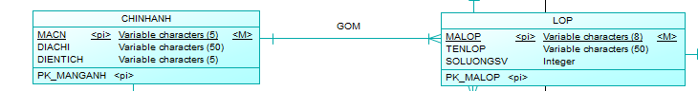

* Một chi nhánh sẽ có ít nhất 1 nhân viên làm việc, nhiều nhất là n nhân viên và một nhân viên sẽ công tác tại duy nhất 1 chi nhánh.

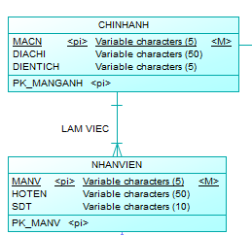

* Một môn học sẽ có ít nhất là 1 khóa học, nhiều nhất là n khóa học và một khóa học chỉ dạy về duy nhất 1 môn học.

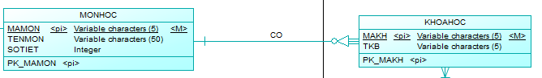

* Một lớp sẽ có ít nhất là 1 sinh viên, nhiều nhất là n sinh viên và một sinh viên chỉ thuộc về duy nhất 1 lớp.

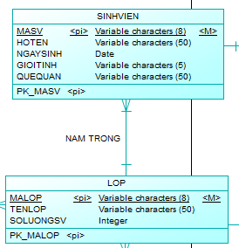

* Một ngành sẽ có ít nhất là 1 lớp, nhiều nhất là n lớp và một lớp chỉ thuộc về duy nhất 1 ngành.

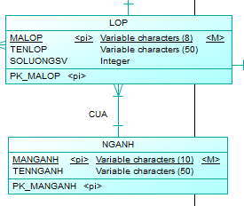

b. Quan hệ n – n:

* Một sinh viên sẽ học ít nhất 1 môn học, nhiều nhất là n môn học và một môn sẽ có ít nhất 1 sinh viên tham gia, nhiều nhất là n sinh viên. Sinh viên cũng sẽ có điểm số của những môn mình đã học tương ứng.

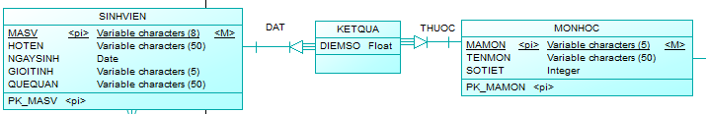

c. Quan hệ cha con:

* Nhân viên sẽ được chia thành nhân viên kế toán và nhân viên tư vấn, nhân viên sẽ là thực thể cha và con là nhân viên kế toán, nhân viên tư vấn.

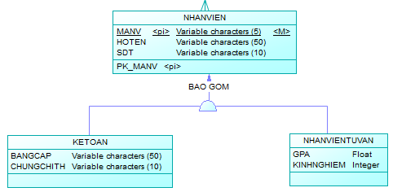

d. Quan hệ 1 – 1:

* Một giảng viên sẽ làm chủ nhiệm duy nhất 1 lớp và 1 lớp sẽ chỉ có duy nhất 1 giảng viên chủ nhiệm.

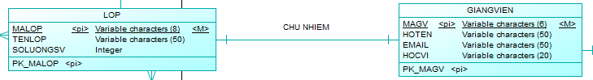

e. Quan hệ giữa thực thể mạnh và thực thể yếu:

* Khóa học sẽ không được phân biệt qua mã khóa học nhưng nếu ghép cùng với thực thể mạnh là môn học thì sẽ tạo ra khóa chính cho khóa học là mã môn học với mã khóa học dùng để phân biệt các khóa học với nhau.

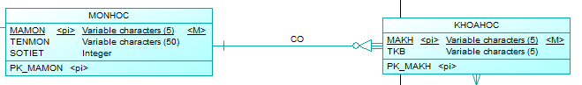

## 1.3 Vẽ mô hình ERD cho đặc tả

## 1.4 Chuyển mô hình ERD sang mô hình quan hệ

## 1.5 Thực hiện câu lệnh SQL

### ***1.5.1*** Tạo các bảng cho mô hình quan hệ

* Tạo bảng chi nhánh:

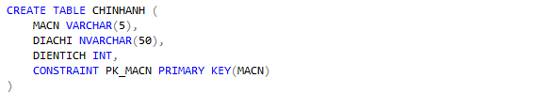

* Tạo bảng ngành:

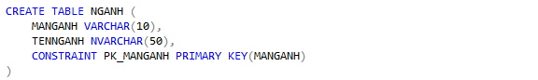

* Tạo bảng giảng viên:

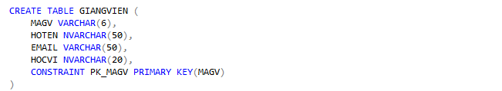

* Tạo bảng lớp:

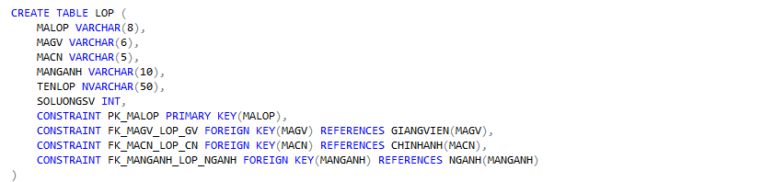

* Tạo bảng sinh viên:

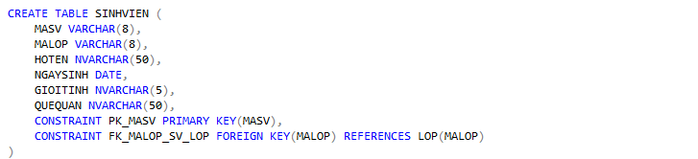

* Tạo bảng môn học:

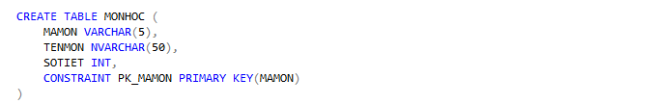

* Tạo bảng kết quả:

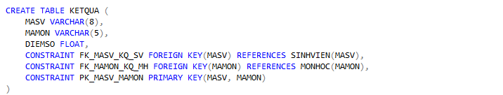

* Tạo bảng khóa học:

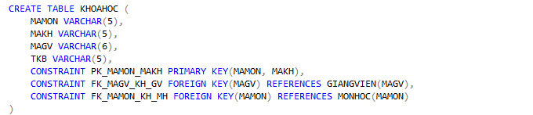

* Tạo bảng nhân viên:

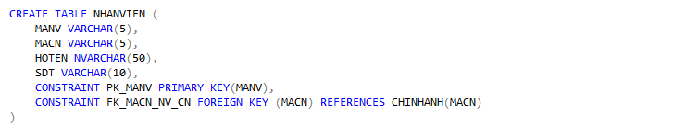

* Tạo bảng nhân viên kế toán:

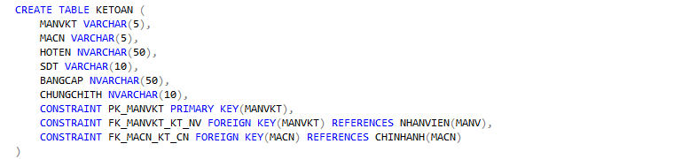

* Tạo bảng nhân viên tư vấn:

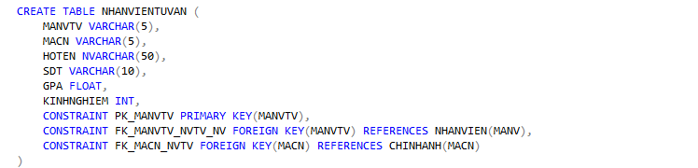

### 1.5.2 Tạo ít nhất 2 function để thêm dữ liệu vào bảng

* Tạo function thêm dữ liệu vào bảng GIANGVIEN trong đó khóa chính của bảng sẽ được phát sinh tự động theo nguyên tắc:
  + Mã giảng viên sẽ bao gồm chữ viết tắt của học vị (viết hoa) + số thứ tự (3 chữ số). Trong đó, số thứ tự sẽ tính bằng số thứ tự của giảng viên có cùng học vị gần đây nhất cộng 1. Biết rằng, giảng viên sẽ có các học vị như Cử nhân (CN), Kỹ sư (KS), Thạc sĩ(THS), Tiến sĩ (TS).
  + Nếu học vị của giảng viên sắp được thêm vào chưa có trong bảng thì số thự tự bắt đầu sẽ là ‘000’
  + Ví dụ trong bảng có một giảng viên học vị Kỹ sư vừa được thêm gần đây nhất với mã giảng viên là ‘KS009’, thì khi thêm một giảng viên mới cũng học vị Kỹ sư thì mã giảng viên sẽ phát sinh tự động là ‘KS010’.
  + 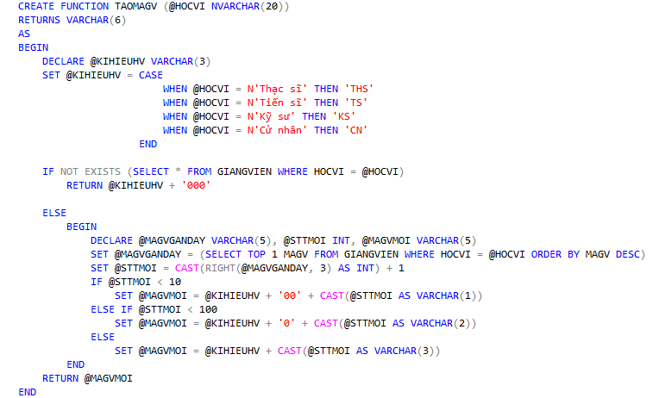Function phát sinh mã số giảng viên tự động
* Procedure thêm dữ liệu giảng viên vào bảng, gọi đến Function để phát sinh mã giảng viên

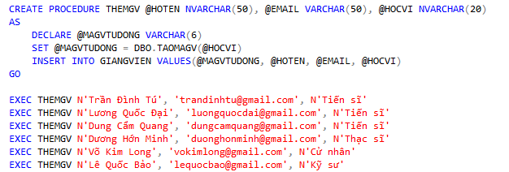

* Kết quả chạy

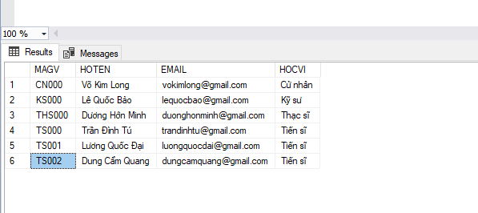

* Tạo function thêm dữ liệu vào bảng LOP trong đó khóa chính của bảng sẽ được phát sinh tự động theo nguyên tắc:
  + Mã lớp sẽ bao gồm mã chi nhánh của lớp đó + số thứ tự (3 chữ số). Trong đó, số thứ tự được tính bằng cách lấy số thứ tự lớn nhất của lớp có cùng chi nhánh cộng thêm 1.
  + Nếu tại chi nhánh đó chưa có lớp nào thì số thự tự bắt đầu sẽ là ‘000’.
  + Ví dụ trong bảng có lớp tại chi nhánh ‘HV002’ có mã số lớn nhất là ‘HV002004’ thì khi thêm lớp cũng tại chi nhánh ‘HV002’ thì mã số lớp sẽ phát sinh tự động là ‘HV002005’.
  + Function phát sinh mã lớp tự động

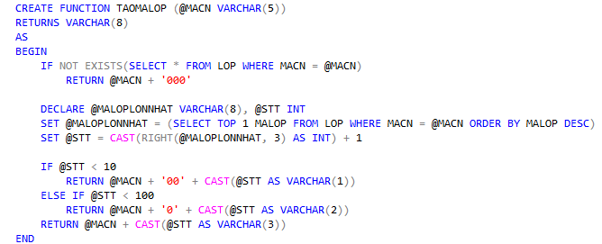

* + Procedure thêm lớp mới vào bảng, trong đó gọi đến Function phát sinh mã số lớp

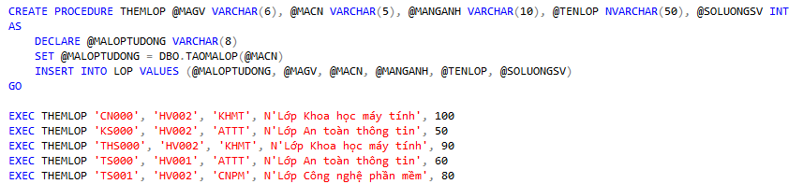

* + Kết quả chạy

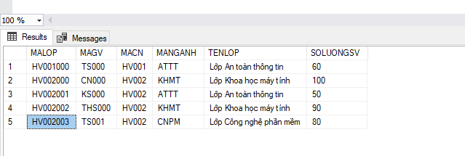

* Tạo function thêm dữ liệu vào bảng NGANH trong đó khóa chính của bảng sẽ được phát sinh tự động theo nguyên tắc:
  + Mã ngành là các kí tự đầu tiên của các chữ trong tên ngành (viết hoa)
  + Ví dụ tên ngành ‘Khoa học máy tính’ thì mã ngành sẽ là ‘KHMT’,..
  + Function phát sinh mã ngành tự động

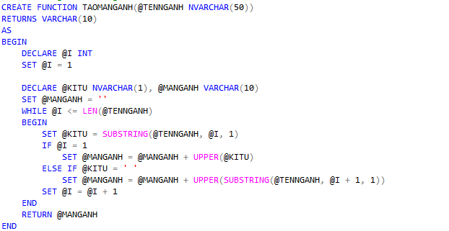

* + Procedure thêm ngành mới vào bảng, trong đó gọi đến Function tạo mã ngành tự động

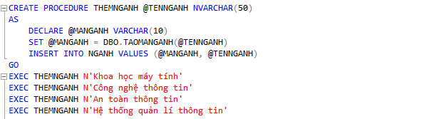

* + Kết quả chạy

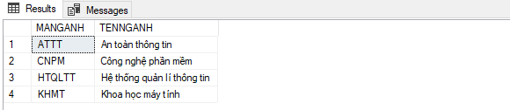

### 1.5.3 Tạo ít nhất một trigger kiểm tra khóa ngoại, miền giá trị

* Tạo Trigger kiểm tra ràng buộc khóa ngoại của bảng SINHVIEN

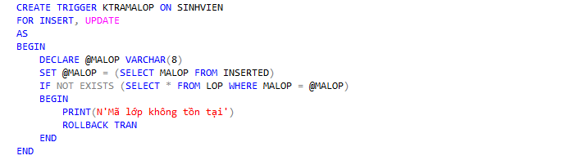

* + Dòng Insert cuối cùng bật Trigger vì không có mã lớp ‘HV001001’ trong bảng LOP

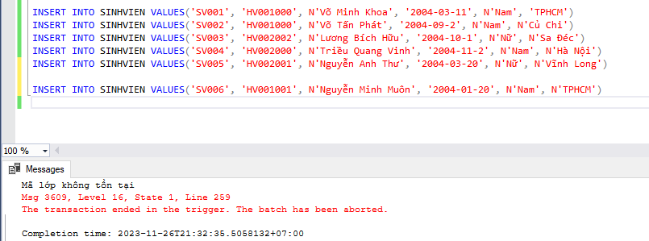

* + Lệnh Update bật Trigger vì không có mã lớp ‘HV002005’ trong bảng LOP

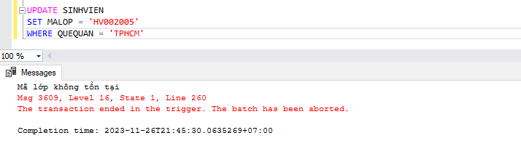

* Tạo Trigger kiểm tra ràng buộc khóa ngoại của bảng KHOAHOC

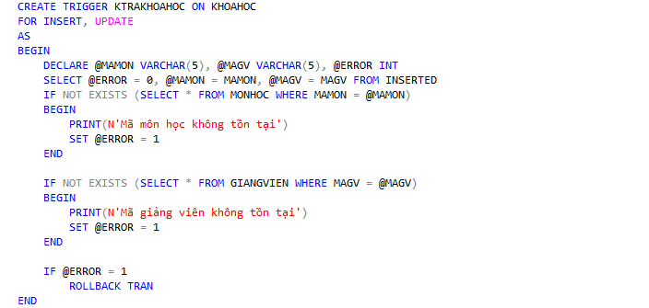

* + Lệnh Insert bật Trigger vì không có mã môn ‘MH006’ và mã giảng viên ‘KS005’ trong bảng MONHOC và GIANGVIEN

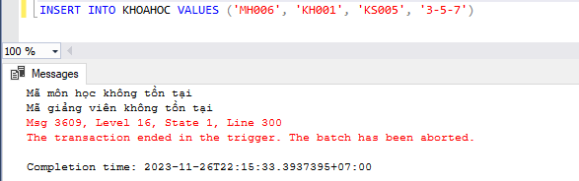

* + Lệnh Update bật Trigger vì không có mã giảng viên ‘TS006’ trong bảng GIANGVIEN

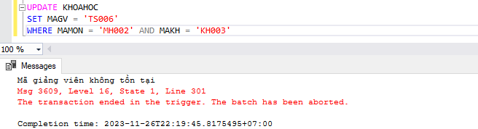

* Tạo Trigger kiểm tra miền giá trị HOCVI của bảng GIANGVIEN
  + Học vị của giảng viên phải thuộc 1 trong các ‘Cử nhân’, ‘Kỹ sư’, ‘Thạc sĩ’, ‘Tiến sĩ’

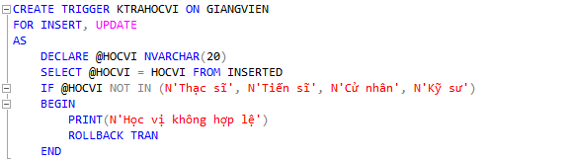

* + Lệnh Insert bật Trigger vì không có học vị ‘Giáo sư’

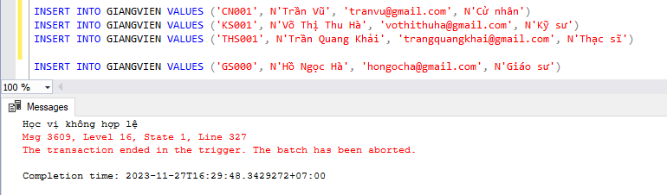

* + Lệnh Update bật Trigger vì không có học vị ‘Phó giáo sư’

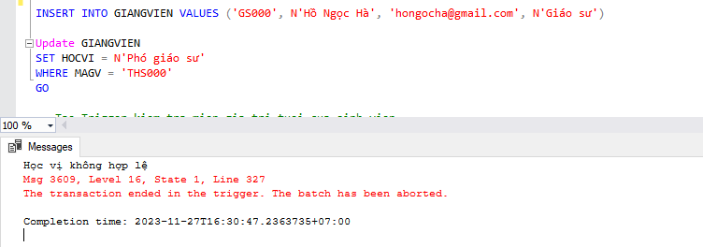

* Tạo Trigger kiểm tra miền giá trị NGAYSINH của bảng SINHVIEN
  + Tuổi của sinh viên phải nằm trong 18 đến 35 tuổi, biết rằng số tuổi tính bằng cách lấy năm hiện tại trừ năm ngày sinh

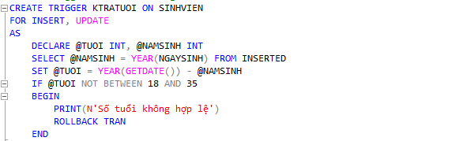

* Lệnh Insert bật Trigger vì độ tuổi chưa đủ 18

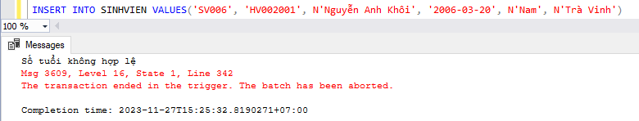

* Lệnh Update bật Trigger vì độ tuổi quá 35

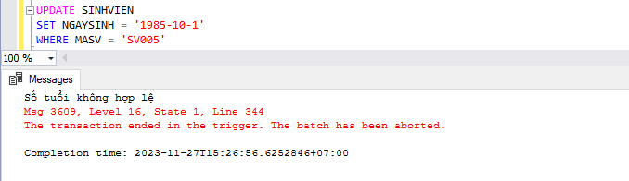

# CÀI ĐẶT BẰNG NGÔN NGỮ PYTHON

## 2.1 Định dạng file input1.txt và output1.txt

### 2.1.1 Về định dạng của input1.txt

* Nội dung của input1.txt bao gồm:
  + Tên thực thể và thuộc tính
  + Mối quan hệ giữa các thực thể trong mô hình ERD
* Tên thực thể và thuộc tính sẽ được định dạng như sau:
* Tên_thực_thể + (thuộc tính 1-PK,thuộc tính 2,thuộc tính 3,..)
* Các thuộc tính sẽ nằm trong dấu “( )” và được phân cách bởi dấu “,”
* Giữa tên thực thể và tập thuộc tính phải có khoảng trắng
* Thuộc tính khóa nằm ở đầu tiên, nếu không có khóa thì bỏ ‘-PK’
* Ví dụ minh họa:

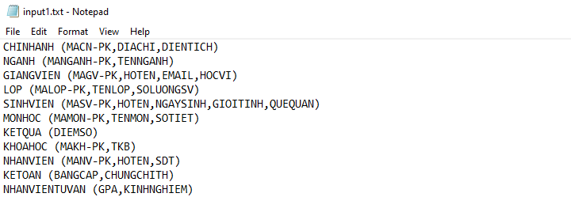

* Mối quan hệ giữa các thực thể trong ERD được định dạng như sau:
  + Thực_thể_1 + Tên_mối_quan_hệ + Thực_thể_2
  + Phải có khoảng trắng giữa các phần tử
  + Trong đó, mối quan hệ phải nằm trong các kiểu sau:
    - 1-N
    - 1-1
    - N-N(Tên_quan_hệ)
    - CHA-CON
    - MANH-YEU
* Nếu có xuất hiện ‘N-N’ thì sẽ cần thêm tên quan hệ giữa hai bảng là gì và đặt trong “( )” vì đó sẽ được lấy để làm tên bảng mới được sinh ra khi chuyển qua mô hình quan hệ
* Ví dụ minh họa:

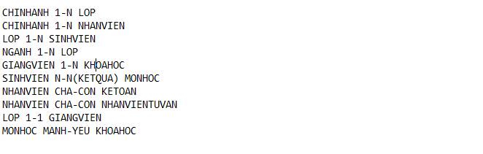

* 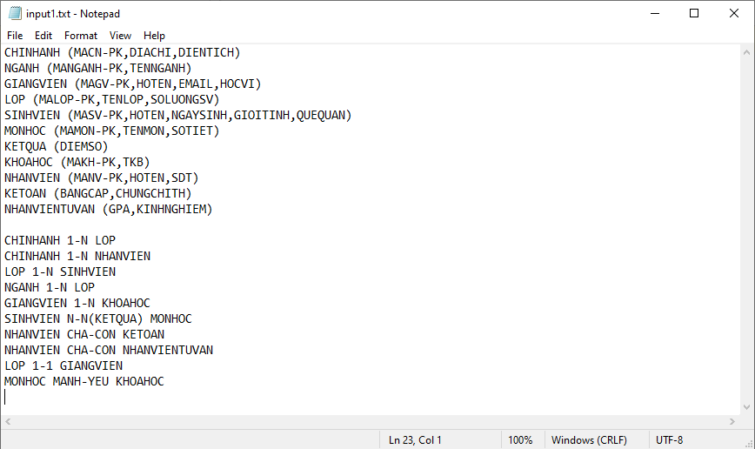Hình ảnh tổng quan về file input1.txt

### 2.1.2 Về định dạng của output1.txt

* Các bảng bây giờ sẽ có thêm các thuộc tính, có thêm khóa ngoại hoặc khóa chính sau khi chuyển từ mô hình ERD sang mô hình quan hệ
  + Nếu thuộc tính là khóa chính thì sẽ thêm ‘-PK’
  + Nếu thuộc tính là khóa ngoại thì sẽ thêm ‘-FK’
  + Nếu vừa là khóa chính vừa là khóa ngoại thì sẽ thêm ở ‘-PK-FK’
* Các mối quan hệ ở mô hình quan hệ sẽ chuyển thành ba mối quan hệ chính:
  + 1-N
  + N-N
  + 1-1
* Các bảng và mối quan hệ sẽ được in ra dưới dạng lưới
* 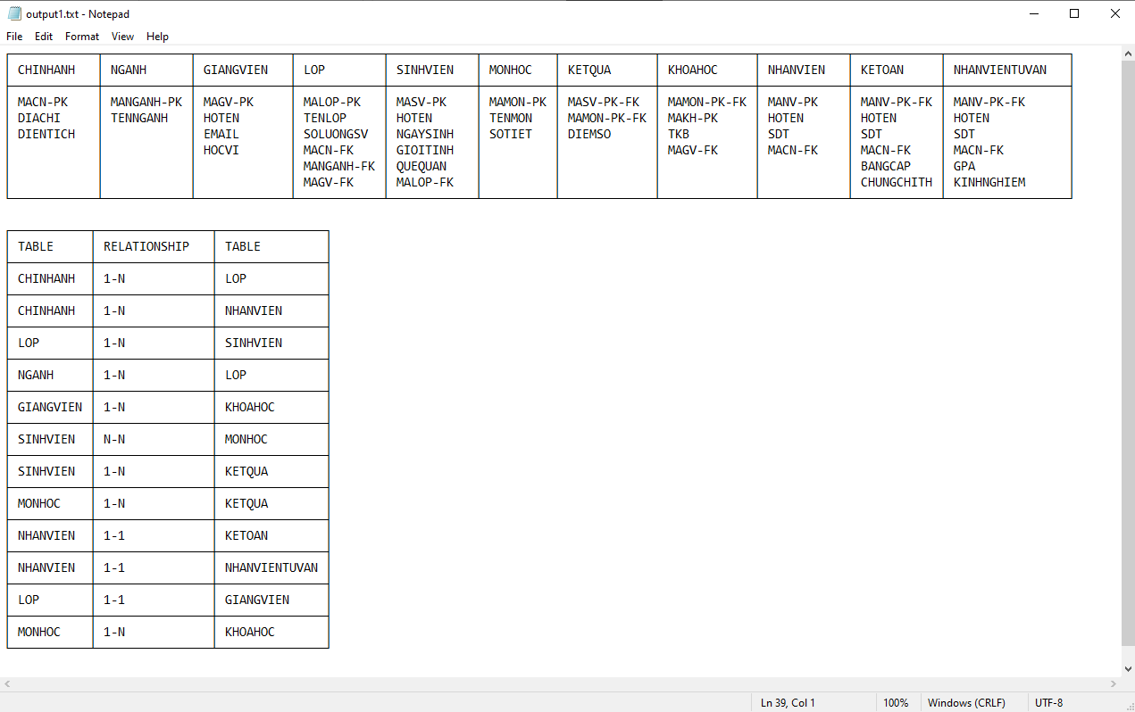Hình ảnh tổng quan về file output1.txt

### 2.1.3 Về phần cài đặt Python

* Import thư viện tabulate để ghi dữ liệu vào file dưới dạng lưới và thực hiện mở file input1.txt

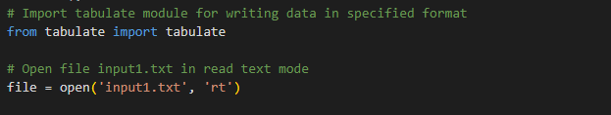

* Tạo dictionary để lưu thực thể và thuộc tính tương ứng, tạo list để lưu các mối quan hệ giữa các thực thể

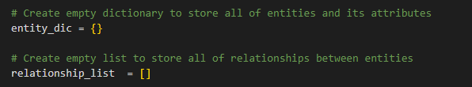

* Tiến hành đọc từng dòng trong file input, và thực hiện tách chuỗi dựa vào khoảng trắng bằng hàm split()
* Nếu chuỗi được tách có độ dài là 2 tức là các thực thể và thuộc tính
* Thực hiện lưu vào dictionary

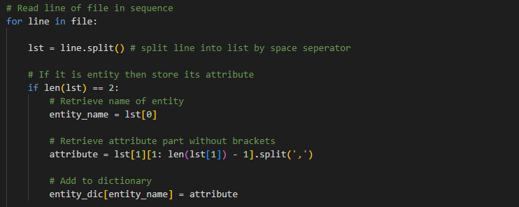

* Còn chuỗi được tách có độ dài là 3 thì là mối quan hệ giữa các thực thể
* Nếu là mối quan hệ 1-N thì thực thể N sẽ có thêm khóa ngoại là khóa chính của thực thể 1 và trỏ đến 1

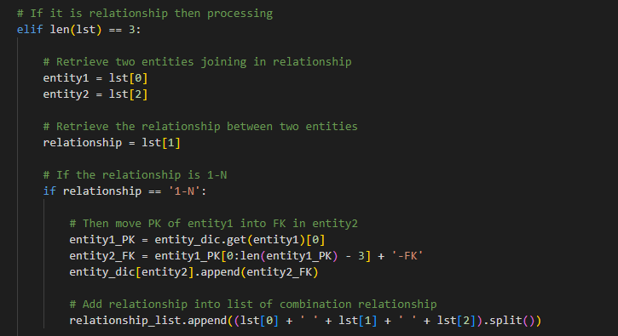

* Nếu là mối quan hệ N-N thì sẽ sinh ra bảng mới có khóa chính là tổng hợp khóa chính của 2 bảng N, và các khóa chính đó cũng sẽ là khóa ngoại trỏ đến các bảng N tương ứng

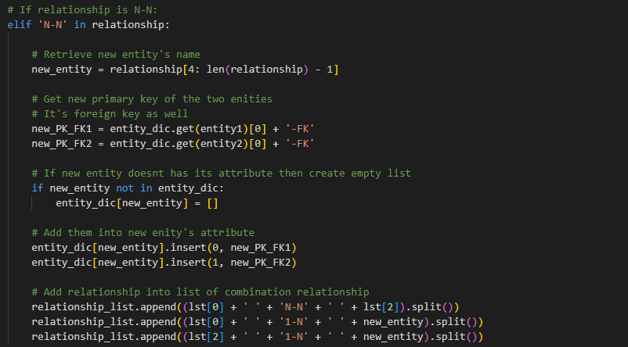

* Nếu là mối quan hệ 1-1 thì sẽ thêm khóa ngoại vào 1 trong 2 bảng, khóa ngoại đó sẽ trỏ đến bảng còn lại

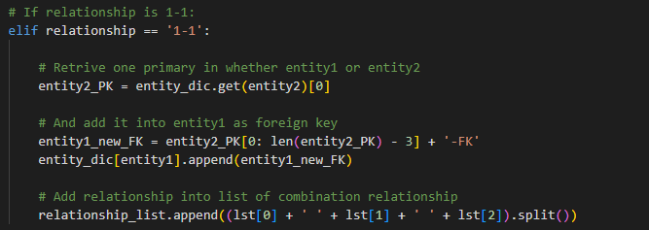

* Nếu là mối quan hệ MANH-YEU thì bảng yếu sẽ có khóa chính là kết hợp khóa chính của bảng mạnh và khóa chính của bảng yếu

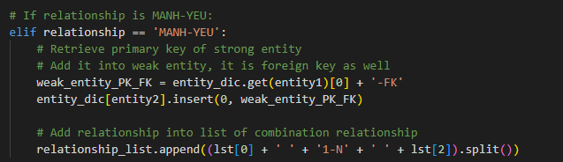

* Nếu là mối quan hệ CHA-CON thì sẽ đem tất cả thuộc tính cha qua con, khóa chính của con cũng sẽ là khóa ngoại tham chiếu đến cha

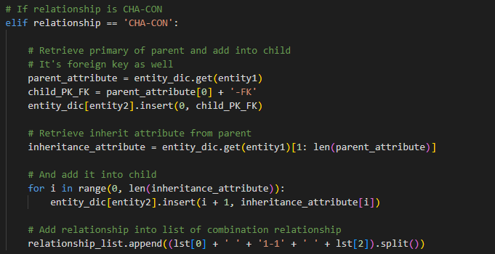

* Sau khi đọc và xử lí xong, đóng file input1.txt và mở file output1.txt để ghi các bảng và mối quan hệ sau khi chuyển qua mô hình quan hệ bằng thư viện tabulate đã import ban đầu

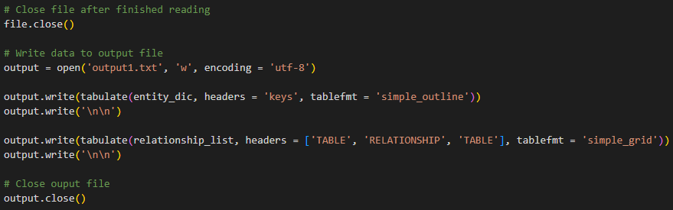

## 2.2 Định dạng file input2.txt và output2.txt

### 2.2.1 Về định dạng của input2.txt

* Nội dung của input2.txt bao gồm:
  + Các bảng, thuộc tính
  + Các phụ thuộc hàm
* Các bảng, thuộc tính sẽ được định dạng như sau:
  + Tên_bảng + (thuộc tính 1, thuộc tính 2,.., thuộc tính n)
  + Giữa tên bảng và thuộc tính phải có khoảng trắng
  + Thuộc tính được đặt trong dấu “( )” và được phân cách bởi “,”
  + Ví dụ minh họa:

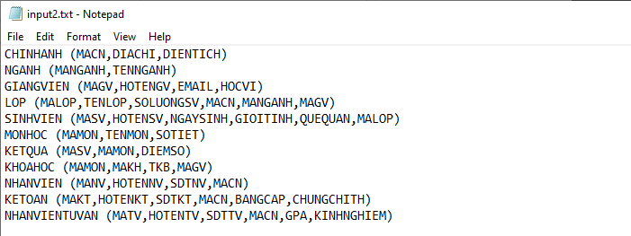

* Các phụ thuộc sẽ được định dạng như sau:
  + Tập_thuộc_tính_X -> Tập_thuộc_tính_Y
  + Giữa các phần tử phải có khoảng trắng
  + Các thuộc tính trong tập thuộc tính phải được cách nhau bởi dấu “,”
  + Ví dụ minh họa:

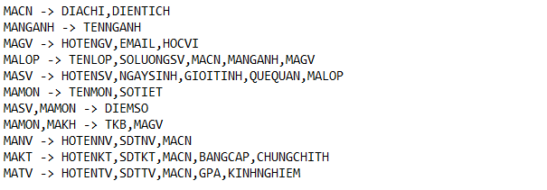

* Hình ảnh tổng quan về file input2.txt

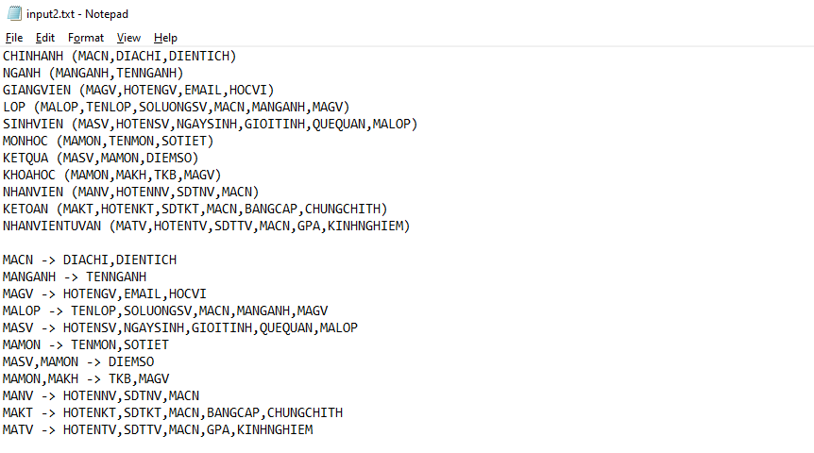

### 2.2.2 Về định dạng của output2.txt

* Nội dung của file output2.txt bao gồm:
  + Bao đóng của thuộc tính X (X do người dùng truyền vào)
  + Các khóa của lược đồ quan hệ
* Tập thuộc tính X phải được cách nhau bởi dấu “,”
* X sẽ được truyền vào bằng cách biên dịch file code 52200226_Part2.py bằng lệnh “py 52200226_Part2.py” và nhập thuộc tính X từ bàn phím
* Ví dụ minh họa truyền tập thuộc tính X:



* Bao đóng và khóa sẽ được in ra dưới dạng lưới
* Hình ảnh tổng quan về file output2.txt

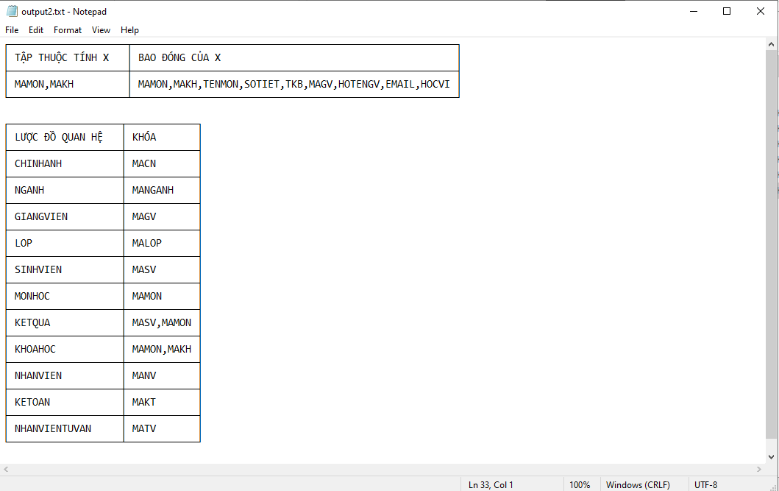

### 2.2.3 Về phần cài dặt Python

* Import thư viện tabulate để ghi dữ liệu vào file dưới dạng lưới, thư viện itertools để lấy ra các thuộc tính con của tập thuộc tính X
* Thực hiện mở file input2.txt

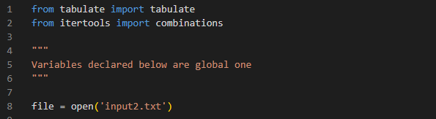

* Biến RDB để lưu trữ lược đồ cơ sở dữ liệu
* Biến FD để lưu trữ các phụ thuộc hàm
* Biến key_dic để lưu trữ khóa của lược đồ quan hệ
* Thực hiện đọc từng dòng tương ứng, tách chuỗi và lưu vào các biến tương ứng đã khai báo trước đó

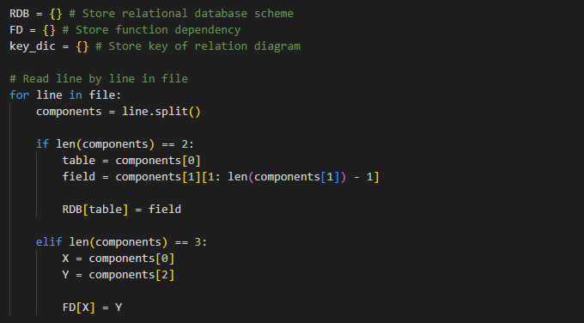

* Thực hiện hàm tìm bao đóng của tập thuộc tính X
* Kiểm tra vế trái của các phụ thuộc hàm xem có vế trái nào nằm trong X
* Nếu có thì thêm vào X, và đánh dấu vế trái đó vào biến track để biết vế trái đó đã được duyệt qua rồi
* Ngược lại, không có thuộc tính nào nằm trong X hoặc sau khi kiểm tra hết các phụ thuộc hàm mà X không thay đổi thì dừng thuật toán

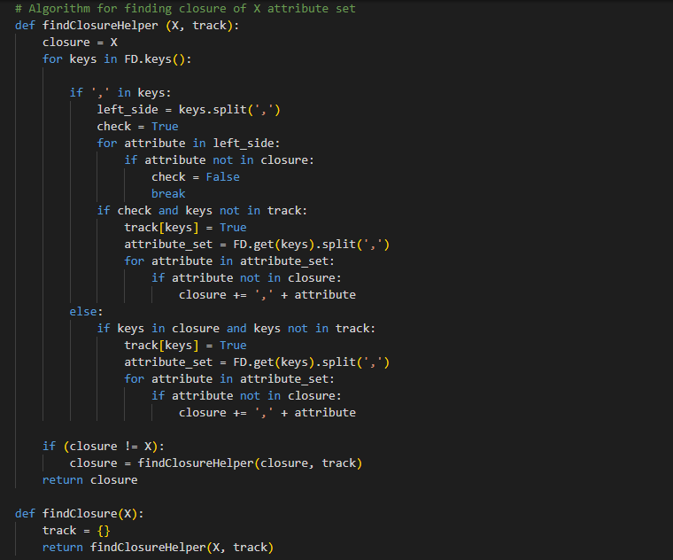

* Thực hiện hàm tìm khóa của lược đồ quan hệ
* Tìm U với U là các thuộc tính của lược đồ quan hệ
* Tìm UR, UL lần lượt là vế phải và vế trái của phụ thuộc hàm trong lược đồ
* Tìm N với N là thuộc tính chỉ nằm bên vế trái bằng cách lấy U – UR
* 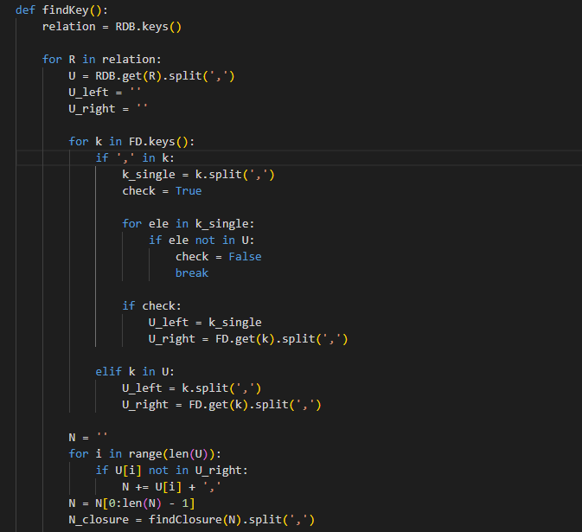Tìm bao đóng N nếu bằng U thì N là khóa chính duy nhất và kết thúc
* Ngược lại, lược đồ quan hệ sẽ có nhiều khóa
* Tìm D với D là thuộc tính chỉ nằm bên vế phải của phụ thuộc hàm bằng cách lấy UR – U
* Tìm L với L là thuộc tính vừa nằm bên vế trái và vế phải bằng cách lấy U – (N giao D)
* Lấy N giao với các thuộc tính cọn trong L và tìm bao đóng, nếu bao đóng đó bằng U thì đó là một khóa của lược đồ quan hệ
* Thuật toán dừng kết thúc khi không còn thuộc tính con có thể lấy của L

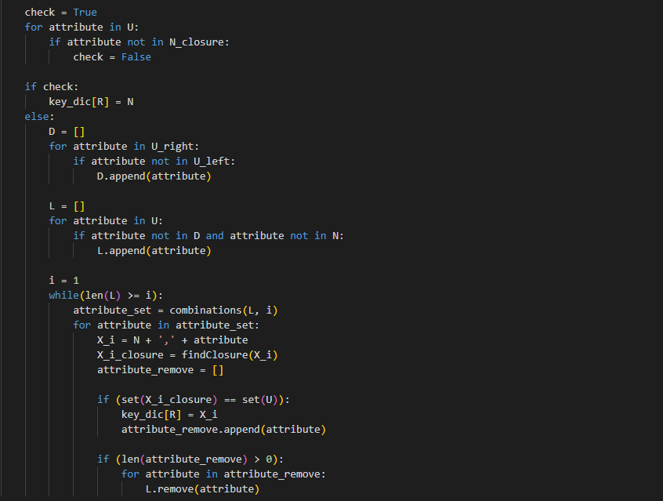

* Gọi các hàm đã thực hiện ở trên để tìm bao đóng và khóa
* Ghi dữ liệu vào file output2.txt

